Design | CSD

Ik ga voor de keuze SYNTH.

Onderbouwing keuze
Hoewel ik geen KO heb gekozen, vind ik synthesizers enorm interessant. Graag wil ik meer weten hoe deze in elkaar zitten op technisch gebied en hoe ik dit kan toepassen. Ik ga voor FM en RM als synthesizers. Het lijkt mij leuk om deze twee tegen over elkaar te zetten om te zien hoe deze verschillend in elkaar zitten.

User Flow
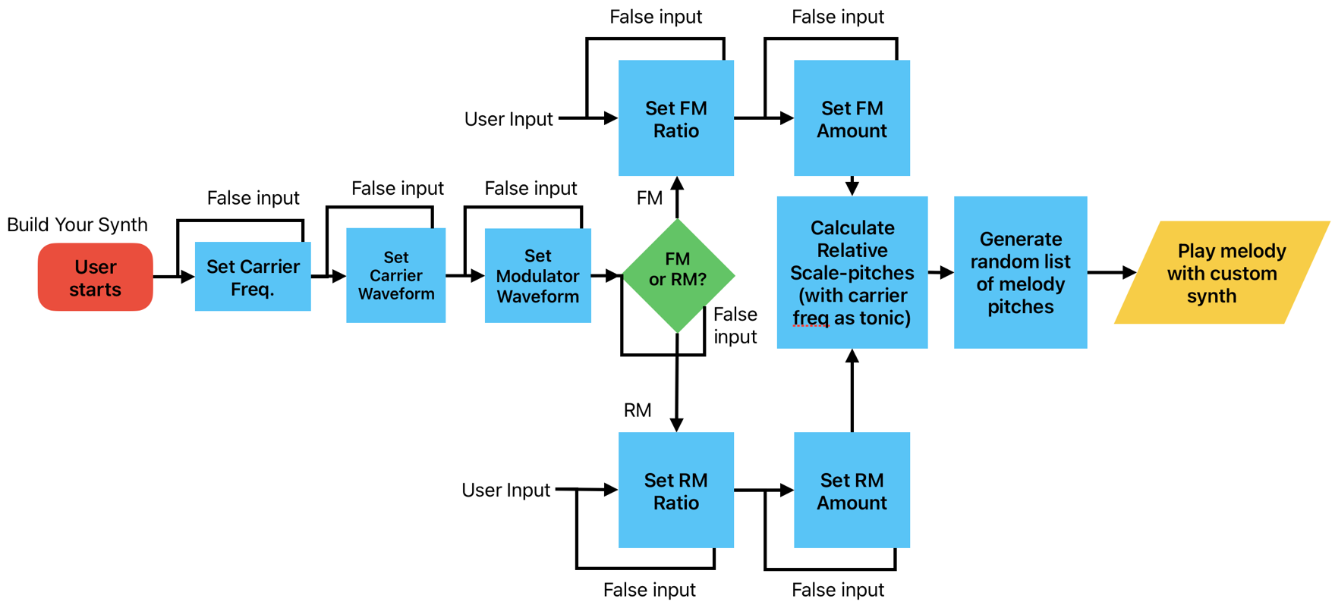
Om aan de slag te gaan met deze twee synthesizers maak ik eerst een overkoepelend ontwerp van hoe de UI-flow eruit gaat zien. Mijn doel is dat de user intuïtief een melodie kan genereren met een synthesizer-setting naar zijn keuze. Die keuzes heb ik overzichtelijk gemaakt in de volgende flowchart:

FM
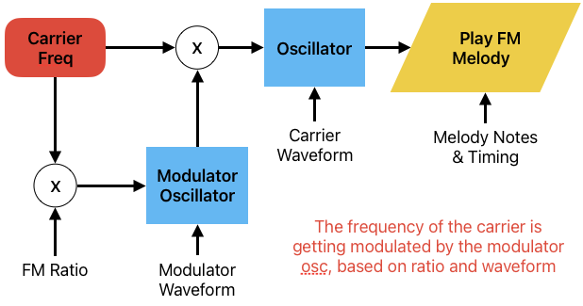
Voor de FM-synthesizer is een carrier- en modulator-oscillator nodig. Hierbij stuurt de modulator de frequentie van de carrier aan met een bepaalde freq-ratio. Hierbij een flowchart voor hoe dit in zijn werking gaat:

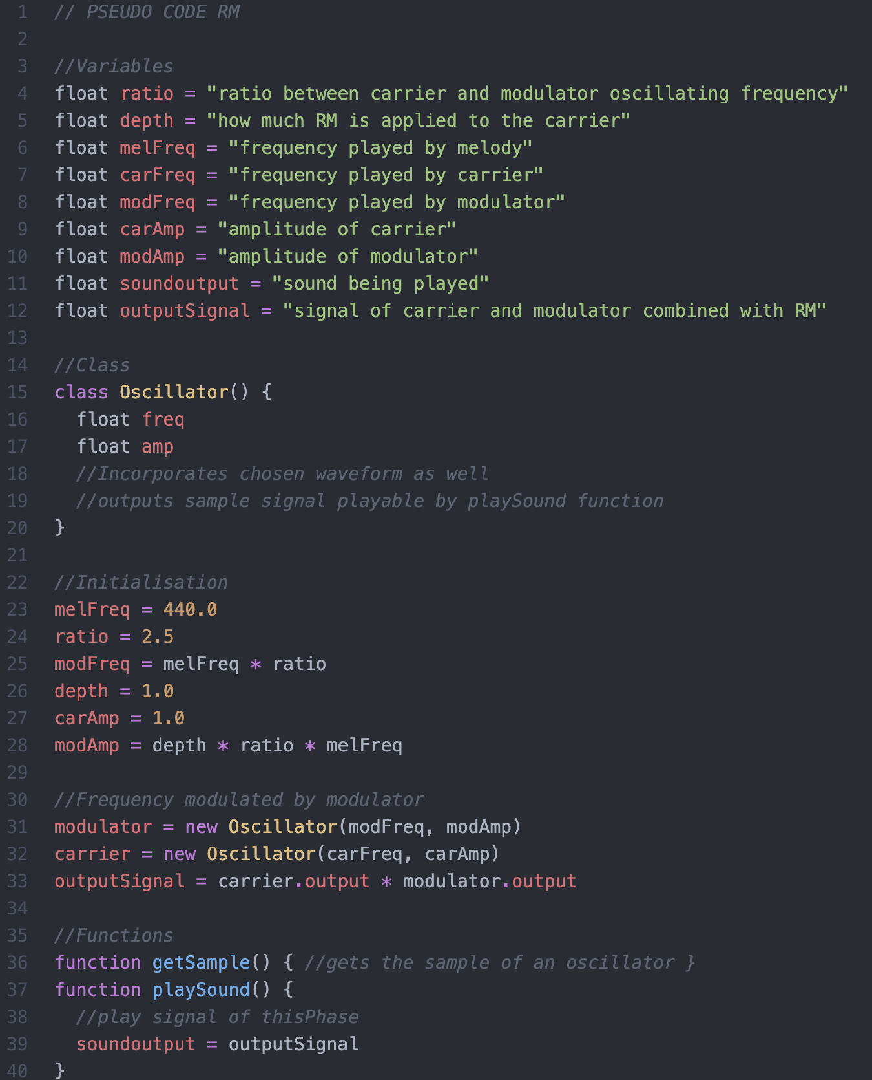
En daarvoor de pseudo code:

RM
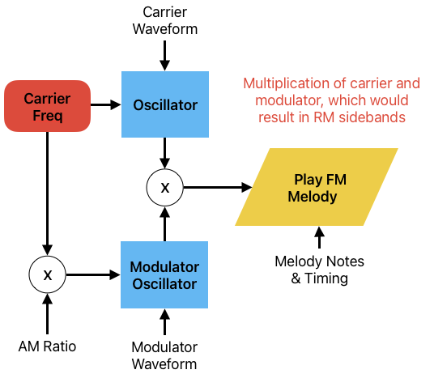
Voor de RM-synthesizer is ook een carrier- en modulator-oscillator nodig. Ring Modulation berekent het verschil tussen de carrier en modulator, en geeft als output de sidebands van deze frequentie (carrier-verschil en carrier+verschil). Dit gebeurt met een bepaalde ratio. Hierbij een flowchart voor hoe dit in zijn werking gaat:

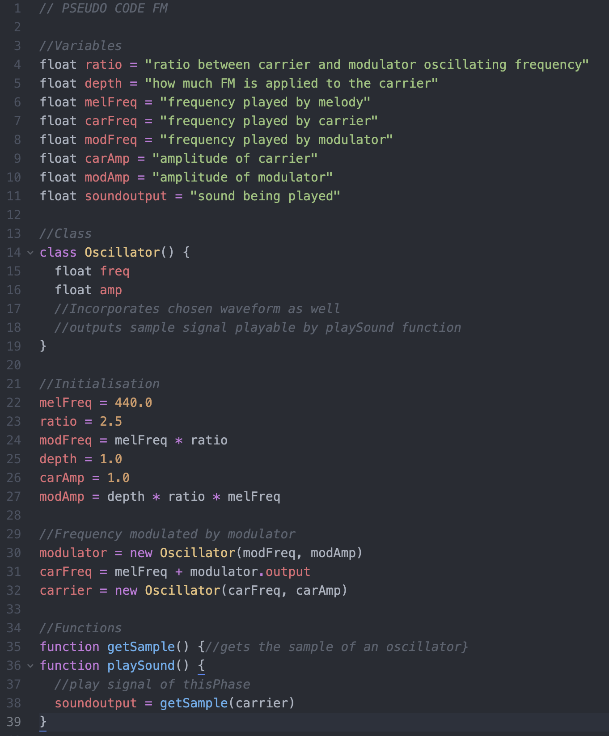
En daarvoor de pseudo code:

